Lab03彙總與排序

** 學完本章節，請在電腦上實作，

** 完成後請上傳到Tronclass作業

** 請打開shohin 資料表以完成以下題目~~

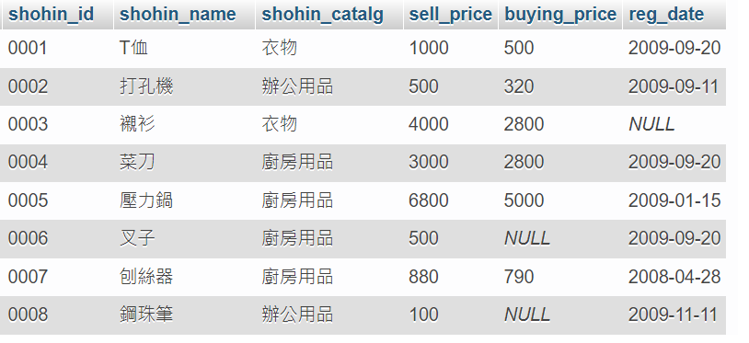

1. 計算購入單價(buying_price)NULL 以外的記錄筆數。[ 檔名: C03_Q1.sql ]

Ans:

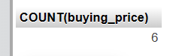

1. 利用SUM 函數，求得販售單價(sell_price)的總計值[ 檔名: C03_Q2.sql ]

Ans:

1. 一次求得販售單價(sell_price)與購入單價(buying_price)的總計值 [ 檔名: C03_Q3.sql ]

Ans:

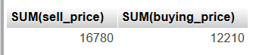

1. 一次求得販售單價與購入單價(buying_price)的平均值 [ 檔名: C03_Q4.sql ]

1. 請一次找出登錄日期(reg_date)中最大與最小的日期 [ 檔名: C03_Q5.sql ]

1. 請於資料表中找出總共有幾種商品名稱(shohin_catalg)? [ 檔名: C03_Q6.sql ]

Ans:

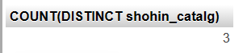

1. 請試著按照各"商品分類"分別計算記錄的筆數? [ 檔名: C03_Q7.sql ]

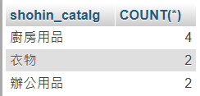

1. 選出商品種類為"衣物"，再以購入單價進行資料分群(Group)來彙報數量[ 檔名: C03_Q8.sql ]

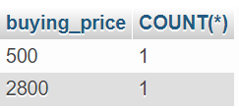

1. 以商品分類(shohin_catalg)進行分群彙總、篩選出「當中含有2筆記錄」的群組[ 檔名: C03_Q9.sql ]

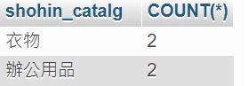

1. 以商品分類進行分群，再篩選出 「平均售價」>=2500元的 商品 [ 檔名: C03_Q10.sql ]

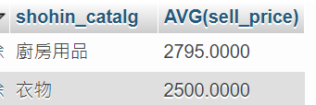

1. 以商品分類進行分群，再篩選出「衣物」的記錄筆數 [ 檔名: C03_Q11.sql ]

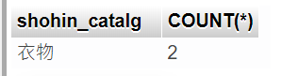

1. 以商品售價 由低到高排序，若遇到同樣價格則依商品編號採ASC 排序。[ 檔名: C03_Q12.sql ]

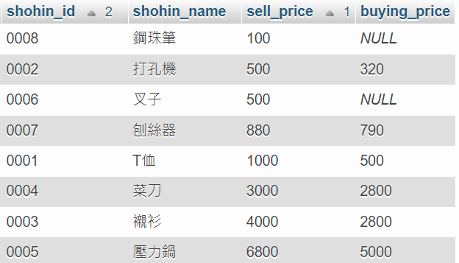

ANS:

